SEDE ALMERIA
C/ Estaño 109, Pol. Inda. Sector 20
04009 Almería
950 225966 / 619262813

SEDE MALAGA
Pasaje Urbasa, 6 loc. 2
29010 Málaga
LOGITRANSALBORAN
C/ MICA.
POL. IND. SECTOR 20
ALMERIA

A/A.: Logitransalboran
administracion@logitransalboran.com

administracion@limpiezasindalicas.com
www.limpiezasindalicas.com

En Almería, a 20 de noviembre de 2024

Muy Sres. Nuestros:

En la medida de atender las necesidades de limpieza de sus instalaciones apreciadas a través del análisis realizado, tenemos la satisfacción de ofrecerles nuestra oferta mediante el presupuesto anexo, confiando en que éste sea de su agrado.

Sin otro particular y poniéndonos a su disposición para cuantas aclaraciones precisen al respecto, aprovecho la ocasión para saludarles atentamente.

En espera de sus noticias, atentamente

Fdo.: José Antonio López
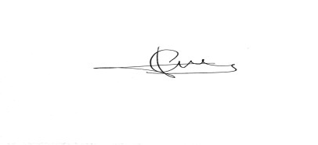

Dpto. Comercial

LOGITRANSALBORAN
C/ MICA.
POL. IND. SECTOR 20
ALMERIA

A/A.: Logitransalboran
administracion@logitransalboran.com

JOSÉ ANTONIO LÓPEZ
Jose.lopez@limpiezasindalicas.com
Dpto. comercial de Limpiezas Indalicas
619262813- 950225966

Almería, a 20 de noviembre de 2024

PRESUPUESTO Nº.-J2400919

PRESUPUESTO LIMPIEZA TECHO NAVE
DESCRIPCION DE ACTUACIÓN DE LIMPIEZA

- Desempolvado de las vigas de los techos de las dos naves mediante plataforma elevadora y pértigas

IMPORTE ESTIMADO 713.00 €
El I.V.A. se incrementará al emitir la correspondiente factura

NOTA: Los trabajos serán realizados por personal cualificado y tomando las medidas de seguridad oportunas para la realización de los mismos.

-Se utilizara plataforma elevadora.

16 h a 25 €/h
Coste de la plataforma 313 + IVA

